Bearbeiter/in:
Telefon:
E-Mail:
Kriminalpolizeiliche Leichenbeschau
ärztlicher Befund und Gutachten

Untersuchte Person:
Name: |  | Geburtsdatum:
Adresse: |  | Geschlecht:

Beschau / Leistung „Befund und Gutachten Leichenbeschau ggf. inkl. (Leichenreste/-teile)“ im DSR:
Datum: |  |  |  | -Beginn: |  |  |  | -Ende:
Leitung: |  |  |  | zEB:
AUSWAHL (entweder „Leichenbeschau“ oder „Beschau von Leichenresten/-teilen“
 | Leichenbeschau |  |  |  | Beschau von Leichenresten/-teilen
 |  | Untersuchung am Ort des Leichenfundes |  |  |  | Untersuchung am Ort des Leichenfundes
 |  | Untersuchung von Kleidung, Werkzeugen udgl. |  |  |  | erschwerende äußere Umstände (Wetterverhältnisse, Fäulnis, …)

Befund:
Situationsbeschreibung/Vorgeschichte/Vorerkrankungen/Medikamente:
Umgebungstemperatur: | geschätzte |  | gemessene Umgebungstemperatur: ° Celsius
Totenkälte/-wärme: | Extremitäten |  | warm | kalt
 | Rumpf |  | warm | kalt
 | Unterbauch |  | warm | kalt
Totenstarre eingetreten: | Kiefergelenk |  | ja | nein
 | Ellbogengelenk |  | ja | nein
 | Kniegelenk |  | ja | nein
Totenflecken: | wegdrückbar (ca. < 7 Stunden) |  |  | nicht wegdrückbar (ca. > 7 Stunden)
 | spärlich |  | reichlich
 | mit Auffindung kongruent |  | ja | nein
 | doppelte Totenflecken (nach Umlagerung)
 | auffällige Aussparungen/Veränderungen
Farbe: | blauviolett (normal) |  | hellrot | kaffeebraun
Petechien/Ekchymosen: | ja |  | nein
Verd. auf CO-Vergiftung: | ja |  | nein
Fäulnis: | Grünverfärbung im Bauchbereich
 | Fäulnisblasen (Lokalisation):
 | Austritt von Fäulnisflüssigkeit (Lokalisation):
 | Auftreibung des Leibes
 | Ablösung der Haut/Haare/Nägel
 | Mumifizierung (Lokalisation):
 | Tierfraß (Lokalisation):
Insektenbefall: | Maden: |  | weiß | gelb |  |  |  | Größe: mm
 | Puppen |  | leere Puppenhülsen
 | Fliegen
Strommarken: | nein |  | ja: Lokalisation:
Bei Wasserleichen: | Wassertemperatur ° Celsius
 | Waschhaut: |  | ja | nein
 | Ablösung der Oberhaut / Handschuhphänomen
 | Schaumpilz |  | Wasseraustritt aus dem Mund/Rachenraum
Bei Brandleichen: | Krähenfüsse
 | Ruß im Naseneingangsbereich und/oder Mund-Rachenbereich
 | Fechterstellung
Bei Verdacht auf | Injektionsstellen: |  | alt | frisch |  | Lokalisation:
Suchtgiftmissbrauch: | Sonstiges (z.B. Verfärbung der Mundschleimhaut):
Äußere Gewalthinweise: | Schnittverletzungen: | Lokalisation:
 |  | Form / Größe:
 | Stichverletzungen: | Lokalisation:
 |  | Form / Größe:
 | Schussverletzungen: | Lokalisation:
 |  | Form / Größe:
 | Stumpfe Gewalt: | Lokalisation:
 |  | Form / Größe:
 | Sonstiges (z.B. Würgemale, Abwehrspuren):

Weiterführende detaillierte Beschreibung der Leiche:
(z.B. Lage/Position, Kleidung, Blut, sonstige Auffälligkeiten):
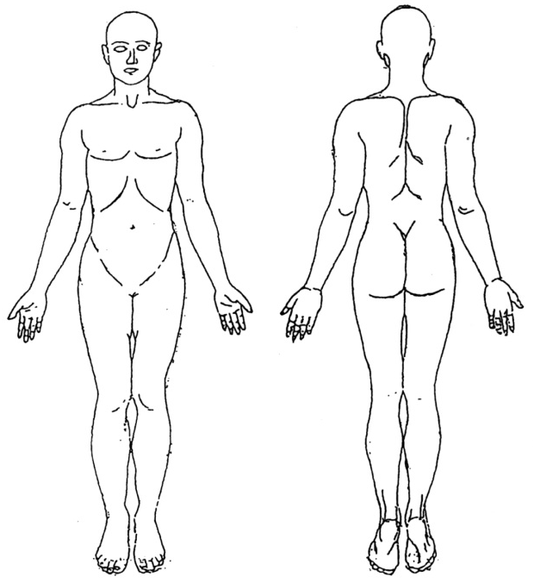
Fotodokumentation: | nicht durchgeführt |  | durchgeführt (Fotos nummerieren und beschreiben)

Gutachten:
Vermutliche Todesursache: |  |  | Vermutlicher Todeszeitpunkt:
Verdacht auf Fremdverschulden: | Ja | Nein |  | nicht sicher auszuschließen

Es wird die gerichtsmedizinische Obduktion vorgeschlagen.
Es wird die Weitergabe an den Totenbeschauarzt vorgeschlagen.

(Datum, Uhrzeit) |  | (Arzt/Ärztin, Stempel, Unterschrift)

